МНОЖЕЊЕ И ДЕЉЕЊЕ  Име и презиме:_______________________________________  1. Одреди производе:  1412 • 48 31 417 • 25 641027 • 307  2. Одреди количник:  50668 : 4 = 9634 : 12 = 871503 : 26 =  3. У једном силосу има 2094 тона пшенице. У другом силосу има 23 пута више, а у трећем има 12 пута мање него у првом и другом заједно. Колико је укупно тона пшенице ускладиштено у три силоса?  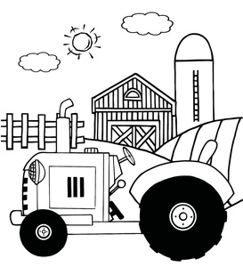 |  |  | МНОЖЕЊЕ И ДЕЉЕЊЕ  Име и презиме:_______________________________________  1. Одреди производе:  1412 • 48 31 417 • 25 641027 • 307  2. Одреди количник:  50668 : 4 = 9624 : 12 = 871494 : 26 =  3. У једном силосу има 2094 тона пшенице. У другом силосу има 23 пута више, а у трећем има 12 пута мање него у првом и другом заједно. Колико је укупно тона пшенице ускладиштено у три силоса?

